Kolesarstvo za 5. razred
Pozdravljeni kolesarji in kolesarke!
Ta teden imam za vas posebno nalogo, ki bo okrepila vaše spretnosti na kolesu in vožnjo z eno roko. Potrebovali boste:
- nahrbtnik,
- 10 drobnih rekvizitov- fant na sliki ima v rolo zvite reklame, lahko vzamete tudi balinčke, igračke, žogice…,
- večji koš ali posodo- lahko je čeber za pomivati tla, koš za perilo…,
- in prostor- dvorišče, neprometna cesta,…
V nahrbtnik dajte rekvizite in si ga oprtajte na rame tako, da bo nahrbtnik spredaj na prsih. Med vožnjo naj bo nahrbtnik odprt, da boste lahko iz njega jemali rekvizite. Koš postavite nekje na dvorišču.
Naloga je, da se vozite po dvorišču brez ustavljanja in vsakič, ko greste mimo koša, v njega vržete en rekvizit. Poskušajte toliko časa, dokler vam ne uspe zadeti v koš vseh deset rekvizitov. Če je naloga za katerega prelahka, naj postavi koš bolj stran.
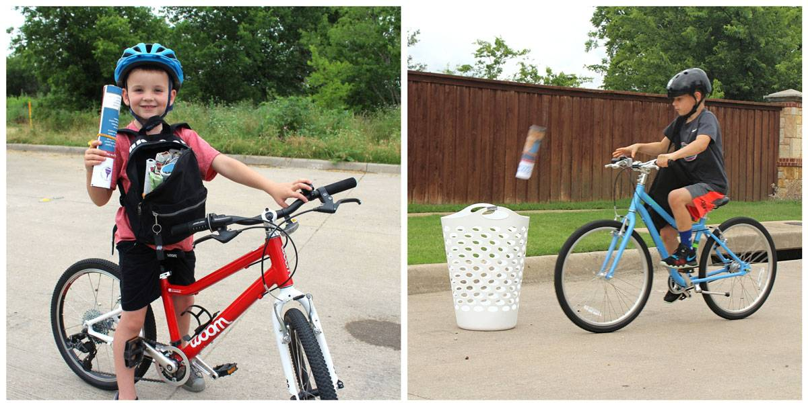
Uživajte!
Učiteljica Tina

